附件4：
7月11日日程安排
时间 | 会议内容
7:00-7:15 | 九天国际大堂集合出发
7:15-8:30 | 赤峰80KM大约1.5小时到内蒙古蒙都羊业食品有限公司
8:30-9:00 | 蒙古族迎宾仪式
9:00-10:30 | 蒙都牛羊肉产业样板工厂投产及剪彩仪式
9:00-10:30 | 参观企业、产品品尝
11:00-13:30 | 乌丹N43°9有机羊火锅就餐
13：30-17:30 | 蒙都30KM大约0.5小时到玉龙沙湖景区
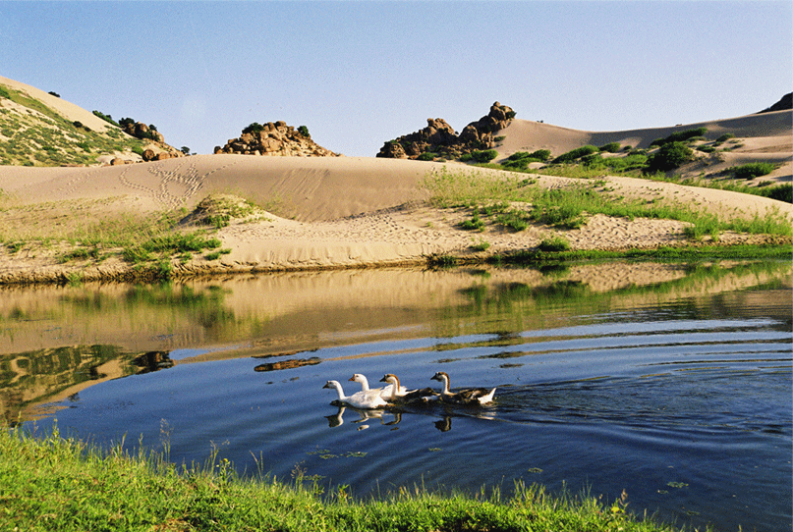
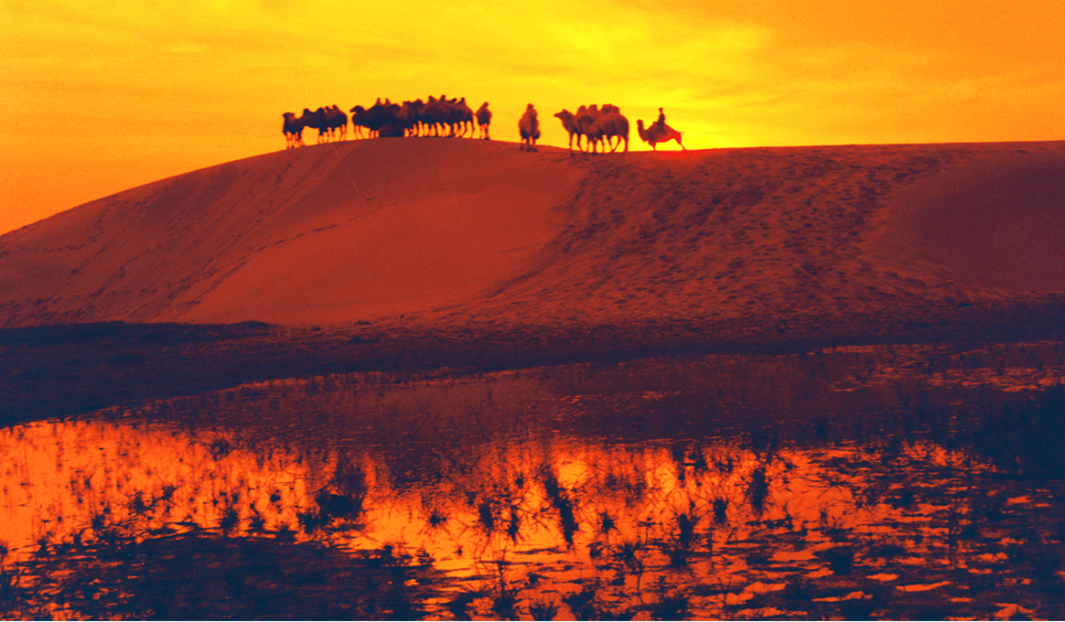
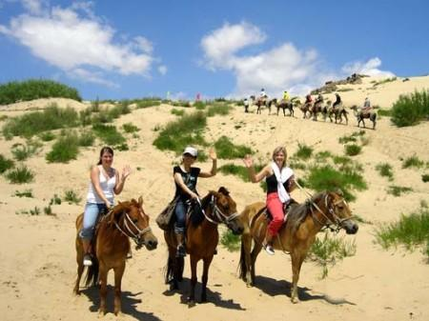
乘车赴“中华第一龙的故乡”玉龙沙湖景区（车程约30分钟），抵达后游览科尔沁沙漠绿洲【玉龙沙湖】（游览时间不少于3小时）：徒步沙漠、可自费越野冲浪、滑沙、自驾越野、沙漠骆驼等；让您感受茫茫大漠、沙丘滚滚，连绵起伏的雄浑与壮美，金黄色的沙坡掩映在蓝天 白云下，有一种茫茫沙海入云天的壮丽景象。观赏阴石、阳石、石长城等沙漠奇观，体验梦幻沙漠所带来的无限惊奇；乘车返回赤峰，结束愉快旅途！！
17:30-18:00 | 玉龙沙湖景区门口大巴车集合返回到赤峰九天国际酒店
温馨提示 | ◆草原气候昼夜温差较大、紫外线较强，请备长袖衣服，随身携带防晒用具、护肤用品。  ◆草原骑马存在一定的危险性，请按马场安全提示及工作人员要求操作。

